四川省扶贫开发建档立卡指标体系暨扶贫统计监测培训会在成都召开
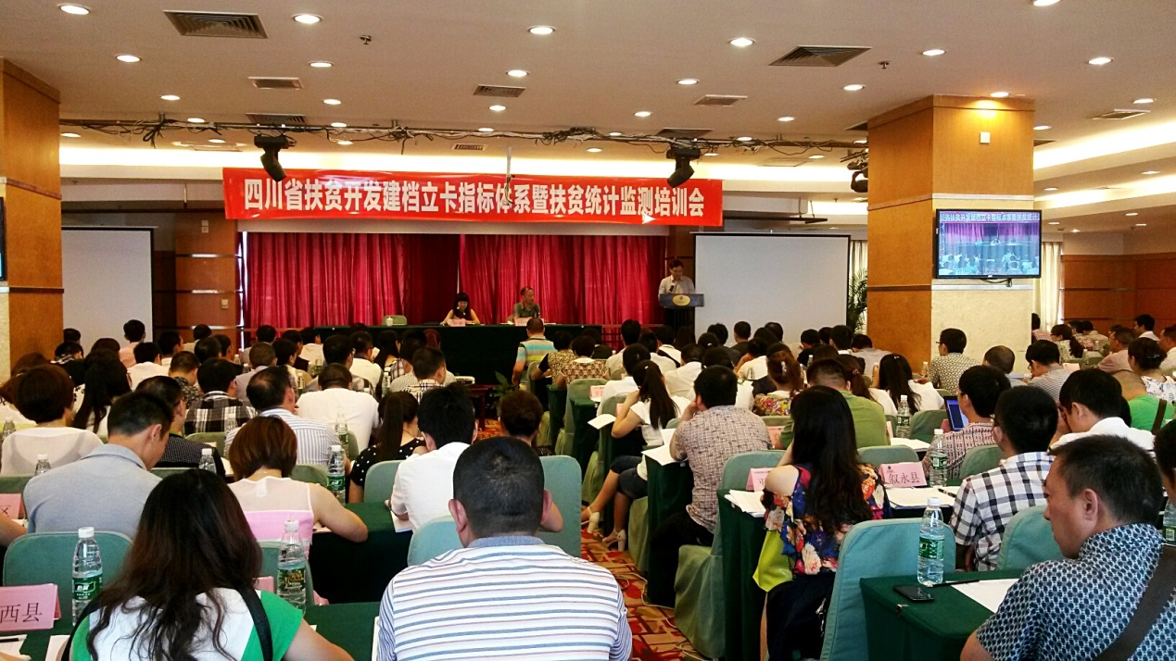

按照“全国扶贫开发建档立卡工作培训会议”工作部署，7月17日，四川省扶贫开发建档立卡指标体系暨扶贫统计监测培训会在成都召开。省扶贫移民局有关处室、21个市（州）、178个县具体负责建档立卡和扶贫统计监测的同志参加了会议。
会议传达了国务院扶贫办建档立卡工作会议精神，通报了全省扶贫开发建档立卡工作进展情况，对扶贫开发建档立卡、扶贫统计监测指标体系和“四川省扶贫统计监测信息管理系统”操作进行了培训。会上，广元市、乐山市、 宜宾市、龙泉驿区作了经验交流发言。
会议强调，自5月份我省扶贫开发建档立卡工作启动以来，各级扶贫部门强化宣传引导，严格操作程序，加强督查指导，落实驻村帮扶，建档立卡工作平稳有序推进。但是通过建立进度台账和调研督查发现，有的市（州）、县（市、区）还存在“整体进度滞后、工作进展不平衡，程序不到位、操作不规范，驻村工作队履行职责不到位，档案管理不规范”等问题，会议要求各地要加快工作进度、强化业务培训、加大督查力度、做好维稳工作、完善档案资料、落实结对帮扶，按时完成贫困人口实际识别规模备案、贫困村识别规模上报以及扶贫统计监测省表数据录入、审核上报。

